ДЕПАРТАМЕНТ ОБРАЗОВАНИЯ И НАУКИ ПРИМОРСКОГО КРАЯ
краевое государственное автономное
профессиональное образовательное учреждение
«Дальнегорский индустриально-технологический колледж»

Социально-экологический проект
«Хранители воды»
Автор проекта: Овчинникова Виктория Игоревна, студентка 126 группы,
специальности Технология продукции общественного питания Фертикова Елена Николаевна, преподаватель химии, биологии

Экономь воду сегодня, чтобы было, что пить завтра
(Борисов А.С.,студент 124 группы)

Мы с вами привыкли, что вода доступна всегда — достаточно просто открыть кран. Но откуда берётся вода в водопроводе? Она берётся прямо из рек, озёр и водохранилищ, окружающих наш город. Можно ли пить воду из реки/озера (название местной реки или озера)? Далеко не всегда. Поэтому вначале её направляют на очистные сооружения, после чего вода подается в наши квартиры. В деревнях и сёлах люди часто берут воду из колодцев и скважин и пьют её безо всякой очистки. Такая вода может быть природной минеральной, например, из скважин, и в таком случае быть лучше и полезнее водопроводной.
Что же такое вода в нашей повседневной жизни, сколько «стоит» это сокровище?
Давайте попробуем догадаться, Чтобы приготовить чашку кофе, нужно 140 литров воды. Ведь сначала кофе надо вырастить. Чтобы изготовить 1 кг бумаги, нужно 700 литров воды. А на производство 1 кг говядины уходит целых 15 тысяч литров воды! Как сохранить природный ресурс – воду?
Проанализировав разные ситуации, связанные с водой, я задумалась о создании проекта «Хранители воды», который поможет сберечь воду.
Цель проекта:
- привлечь внимание однокурсников к глобальной проблеме дефицита воды, а так же к принятию активного участия в решении проблемы по сохранению воды, совершая практические шаги водосбережения в повседневной жизни и в профессии.
Задача проекта:
- показать однокурсникам простые действия и шаги по сбережению воды в повседневной жизни дома, в колледже и на природе для того, чтобы понимали, насколько важны водные ресурсы для экономики, связанные с водой в XXI веке.
Ожидаемые результаты:
- ответственное, рациональное, бережное отношение к воде;
- активная жизненная позиция
Сроки реализации проекта: апрель 2015 – апрель 2017 год.
Основные направления экологического проекта:
- осуществляя практические шаги по водосбережению в повседневной жизни и в профессии,через привитие экологичных привычек в поведении однокурсников;
- ответственное отношение к воде и активная жизненная позиция.
Обоснование актуальности проекта:
Как научиться экологически мыслить?
Возможно, лучше научиться понимать её и бережно относиться к ней с юности? Осознавать необходимость чувствовать себя ответственным за отношения Человека и Природы, оценивать причины неблагоприятной экологической обстановки.
Только заинтересовывая однокурсников, привлекая их к активной деятельности, можно в будущем рассчитывать на грамотных, компетентных специалистов-выпускников колледжа.
Низкая заинтересованность, на мой взгляд, объяснялась тем, что у них перед глазами не было конкретных действий, примеров, да и просто слов об «улучшении экологической ситуации». Но благодаря знаниям и простым ежедневным действиями, которые я узнала на эко-уроках, мы сможем управлять процессами и строить то будущее, в котором хотим жить.
Основные этапы реализации проекта
I этап – Подготовительный – 1 неделя
1. Провести аудит потребления воды.
2. Составить план действий по снижению потребления воды.
3. Привести план в использование.
4. Подвести итоги и подготовить отчёт.
Ресурсосбережение
№ | Действие | Ресурс | Количество или объем воды |  |  |  |  |  |  | Среднее значение
 |  |  | День  1 | День  2 | День  3 | День  4 | День  5 | День6 | День  7
1 | Умывание и чистка зубов | вода | 10л. | 10л. | 10л. | 10л. | 10л. | 10л. | 10л. | 70л
2 | Мытье посуды | вода | 10л | 10л | 10л | 10л | 10л | 10л | 10л | 70л
3 | Мытье овощей | вода | 10л. | 10л | 10л | 10л | 10л | 10л | 10л | 70л
4 | Разморозка продуктов | вода | 10л. | 10л. | 10л. | 10л. | 10л. | 10л. | 10л. | 70л
5 | Питьё | Пласт.  стакан | 5 | 2 | 6 | 3 | 4 | 0 | 1 | 3 штуки
6 | Стирка | 10л. | 10л | 10л | 10л | 10л | 10л | 10л | 10л | 70л
7 | Прием душа | 10л | 10л | 10л | 10л | 10л | 10л | 10л | 10л | 70л
8 | Полив цветов | 10л | 10л | 10л | 10л | 10л | 10л | 10л | 10л | 70л

II этап – Практический – Продолжительность -1-2 ДНЯ
Составление (с помощью советов, которые узнала на эко-уроке по снижению потребления воды) «Плана по сбережению воды».
(Приложение 2).
III этап – Обобщающий – Продолжительность – 3 НЕДЕЛИ (21 ДЕНЬ)
Заполняю пошагово карманную книжку, где фиксирую успехи и трудности по каждому пункту водосбережения, провожу «Водяные выходные» (карманная книжечка) (Приложение 1).
IV этап – Заключительный – Продолжительность -1-2 дня
Подведение итогов:
Ресурсосбережение
Действия | Ресурс | Кол-во | План по сокращению потребления | Результат | Кол-во человек
Умывание и чистка зубов | вода | 10л. | Выключать воду при чистке зубов | Для чистки зубов достаточно 1-го стакана воды. За то время, пока чистишь  зубы вытекает 10 литров воды и отправляется сразу в канализацию. Привычка закрывать кран. | 19
Мытье посуды | вода | 100л | Наполнять раковину или таз с водой при мытье посуды. | Потребление воды можно снизить в 3-5 раз. Наполнив раковину или таз с водой, вымыть посуду, а затем ополоснуть её в ёмкости с чистой водой(или в другом отделении раковины),используя менее агрессивные средства. | 16
Мытье овощей | вода | 10л. | Мыть овощи не подструёй воды. | Вымыла овощи не подструёй воды,а набрала воду в тазик,это отличный способ потратить в 3-5 раз меньше воды. А отстоявшейся водой ,полила цветы. | 10
Разморозка продуктов | вода | 10л. | Размораживать продукты в микроволновке. | Размораживать продукты в микроволновке, а не под струей воды, либо заранее переложить их из морозилки в холодильник. | 10
Прием душа | вода | 10л. | Принять душ вместо ванны | Принять душ вместо ванны, сэкономив 100-150л воды | 19
Сантехника | вода | 10л. | Устранить неисправности протечки сантехники | Устранить неисправности протечки сантехники, при этом сберечь от 30 до 200л воды | 12
Расход воды | вода | 10л. | Положить в бачок пластиковую бутылку | Положить в бачок унитаза пластиковую бутылку, снизив при этом расход воды на треть. | 5
Стирка | вода | 100л. | Загрузить стиральную машину полностью | При стирке загрузить стиральную машину полностью, сэкономив большое кол-во воды | 17
Питье | Пласт.стакан. | 3шт. | Брать с собой бутылку с водой | Брать собой  многоразовую бутылкус водой. | 19

Таким образом, получилось как бы проект в проекте (вначале активная жизненная позиция преподавателя и студентов 2015-2016г., это участие во Всероссийском проекте: «Хранители воды» и результатом деятельности является получение Дипломов и Благодарственных писем 2015г.-2016г., а так же занесение координаторами Всероссийского проекта на он-лайн карту учебного заведения КГА ПОУ «ДИТК». Мое непосредственное участие в Социально-экологической конференции по защите проекта 2017г. по теме: «Хранители воды» является продолжением традиции по сохранению и рациональному использованию воды, как в жизни, так и в профессиональной деятельности, которой я буду заниматься и из уст в уста передавать знания, полученные на эко-уроках своим детям, родным и однокурсникам нашего учебного заведения и других учебных заведений.
Я также интересуюсь деятельностью ЭКА движения на сайте и являюсь активным ее участником. Волонтёрское движение распространилось и действует в 50 регионах России. В него входят люди, которые живут мечтой о «зеленом» будущем. Миссия этих людей – жить в гармонии с природой. Мне очень близки и понятны их идеи.
Благодаря нашему преподавателю, Фертиковой Елене Николаевне, знаю о существовании «зелёных» интернет-сервисов.
Выражаю огромную благодарность моему руководителю за просветительскую работу, которую она ведет среди студентов нашего колледжа.
Являюсь активным пользователем социальных сетей:
1) vk.com/kapavoda;
2) facebook.com/water.russia
3 ) twitter.com/Water_Russia
4) instagram.com/water.russia/
Заключение:
Результатом данного проекта, является пошаговое, повседневное водосбережение воды. В ходе реализации проекта «Хранители воды» предполагаю достижение следующих результатов:
- «Изменение» привычек в поведении по отношению к воде (экологичный образ жизни);
- Активная жизненная позиция (ответственное отношение к воде).
«Станьте сами теми изменениями, которые вы хотите видеть в мире», - эти слова общественного и политического деятеля Индии Махатма Ганди как нельзя лучше подходят к сегодняшней ситуации.

Источники информации в литературе и Интернете
1. Константинов В.М., Челидзе Ю.Б. Экологические основы природопользования: Учеб. Пособие для студ. учреждений СПО. - М. «Академия» 2007.
2. Левин В.Ф, В.А.Смирнов. «Природа и экология Сергиево – Посадского района». Издательство «Весь Сергиев - Посад». Сергиев – Посад 2003г. 208 .
3. Константинов В.М. Охрана природы. Учебное пособие для студентов высших учебных заведений. – М. Академия, 2011
4. Маврищев В.В. Основы экологии. - Минск: Высшая школа, 2006
5. Барабанов В., Горшков А. «Новая технология очистки воды». Журнал «Наука и жизнь» № 4 2009 год.
6. http://www.bibliofond.ru/view.aspx?id=26679
7. sci.aha.ru - Сайт "Practical Science –Популярнаянаука"

ПРИЛОЖЕНИЕ 1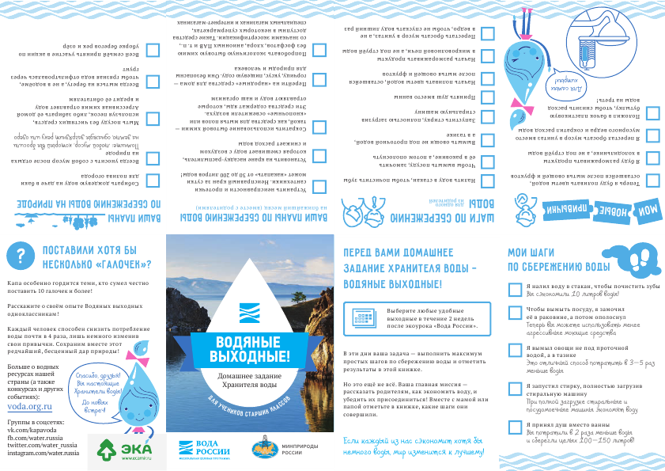

ПРИЛОЖЕНИЕ2

